电力安全生产常识-安全色、安全标志与语音告警牌
1.安全色
安全色是按照国标中规定的颜色，显示不同的安全信息，通过安全标志的不同颜色告诫人们执行相应的安全要求，防止事故发生。
安全色与电气母线涂色的作用、规定完全不同，二者不能混淆。
用红、黄、蓝、绿四种颜色，分别表示禁止、告警、指令、和提示信息。
由于红色引人注目，视认性极好，常用于紧急停止和禁止信息。用红色和白色条纹组成，特别醒目，用来表示禁止。黄色对人眼的明亮度比红色还要高，常用来传递告警或引起注意的信息。用黄色和黑色条纹组成，使人眼产生最高的视认性，能够引起人们的警觉，常用来做警告色。蓝色，尤其在光线照耀下非常明细，适宜作传递指令信息。绿色，能使人心理产生舒适、恬静、安全感，宜作传递情况是安全的信息。
安全色使用部位很多，安全标志牌、交通标志牌、防护栏杆、设备上禁动部位、紧急停止按钮等都应涂刷相应的安全色。
安全色、间隔条纹颜色所表示的含义及用途见表3-2、表3-3。
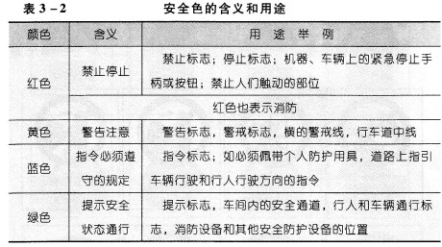
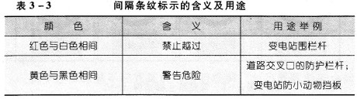
2.安全标志牌
安全标志牌是由安全色、几何图形和图形符号构成的告示牌。不同的标志牌表达各自特定的安全信息。
安全标志牌分为禁止、告警、指令、提示四类。
（1）禁止标志牌。
禁止标志的含义禁止或制止人们想要做的某种动作。
禁止标志牌的基本形式是方形衬底牌，上方是圆形带斜杠的禁止标志，下方为矩形补充标志。长方形衬底色为白色，圆形斜杠为红色，禁止标志符号为黑色，补充标志位红底黑字、黑体字。常见禁止标志牌如图3一1所示。
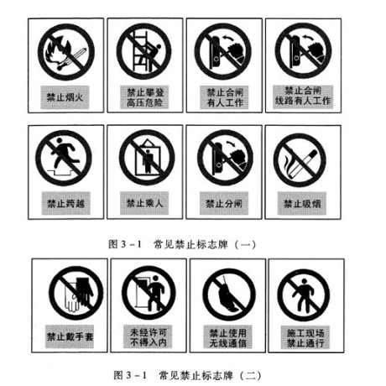
(2）警告标志牌。
警告标志的含义是促使人们提高对可能发生危险的警惕性。
警告标志牌的基本形式是长方形衬底牌，上方是正三角形警告标志，下方为矩形补充标志。长方形衬底为白色，正三角形及标志符号为黑色，衬底为黄色，矩形补充标志位黑框黑体字，字为黑色、白色衬底。常见警告标志牌如图3一2所示。
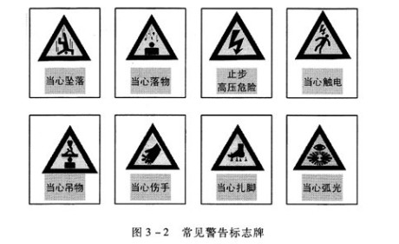
（3）指令标志牌。
指令标志的含义是强制人们必须做出某种动作或采取防范措施。
指令标志的基本形式是长方形衬底牌，上方是圆形指令标志，下方是矩形补充标志。长方形衬底为白色，圆形衬底为蓝色，符号标志为白色，矩形补充标志为黑色框和黑色字符、字体为黑体。常见指令标志牌如图3一3所示。
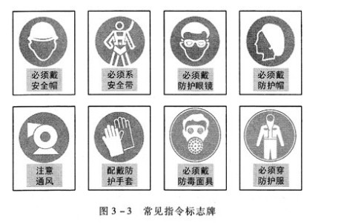
(4）提示标志牌。
提示标志的含义是向人们提供某种信息（如标明安全设施或场所等）。
提示标志的基本形式是正方形衬底牌，内为圆形提示标志。提示圆形为白色，黑体黑色字，衬底色为绿色。常见指示标志牌如图3-4所示。
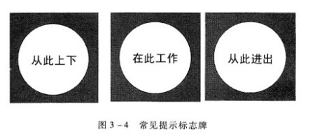
3.语音告警牌
语音告警牌的作用与标示牌相同，但能以语言直接向有关人员传递安全信息。如，当作业人员接近带电设备危险距离时，告警牌会发出“止步，高压危险”的语音告警，同时发出灯光告警信号。
常见语音告警牌的工作原理是采用红外线感光探头，遥测人体信号，将测得的信号做一系列变换和温度补偿，经时限和功率放大处理后，直接发出晌亮的警告语音。目前，语音告警牌在电力系统生产现场使用的越来越多，告警效果非常好。

